Муниципальное бюджетное дошкольное образовательное учреждение
Детский сад «Солнышко» с Межегей

Анализ работы
Средней группы « Ромашки»
на 2019-2020 учебный год

Воспитатели:Монге Виктория Севээн-ооловна
Монгуш Буянмаа Анатольевна

Воспитатель:Монге В.С
Дата рождения – 26.09.1984
Образование – Среднее профессиональное
Присвоена квалификация – Воспитатель детей дошкольного возраста.
Педагогический стаж – 9 лет
Стаж работы в МБДОУ – 9 лет.
Прохождение курсов- Первая медицинская помощь 8час
Воспитатель:Монгуш Буянмаа Анатольевна
Дата рождения – 23.11.1984
Образование-среднее профессиональное
Присвоена квалификация – Воспитатель детей дошкольного возраста.
Педагогический стаж – 3 года.
Стаж работы в МБДОУ – 5 лет.
Прохождение курсов- Первая медицинская помощь 8час, « Этнопедагогический подход в работе педагога дошкольного образования в развитии речи детей на родном (тувинском) языке» 72 часа ,участие в ежегодной научно-практической конференции «Сатовские чтения» 12 часов, участие во всероссийской олимпиаде « Педагогический успех» в номинации: Общие вопросы дошкольной педагогики (2 место).
Средняя группа «Ромашки»
Количество детей- 21 из них мальчиков-9 девочек-12
Дети инвалиды-2
Социальный статус семьи:
Количество родителей-36
Полные-18
Неполные-3
Многодетные-8
Благополучные-11
Неблагополучные-10
Студенты-4
Служащие-1
Пенсионеры-2

Социальный паспорт средней группы «Ромашки»

№ | Ф.И.О | Год рождения | Дата поступления | Домашний адрес тел. | Ф И О родителей | Образование | Место работы | Социальный статус
1 | Ангыр –оол Карина Орлановна | 07.06.16 | 02.09.19 | Ленина 9-2 | Куулар Долаана Андреевна | Высшее | МБОУ СОШ с.Межегей | Неполное 2 ребенок
2 | Куулар Илона Денисовна | 26.04.16 | 02.09.19 | Гагарина 5-2 | Куулар Шенне Шолбановна | Среднее | Студентка | Неполное 1 ребенок
3 | Иргит Айсен Айхаанович | 14.04.15 | 02.09.19 | Октябрьская 10-2 | Монгуш Чимис Ахметовна | Высшее | Студентка | Полное 1 ребенок
4 | Монгуш Аселия Михайловна | 11.02.15 | 02.09.19 | Ленина 44 | Монгуш Алдынай Багай-ооловна | Среднее | Индив. Предпр. | Полное 1 ребенок
5 | Монгу Монгун-сай Монгулековна | 01.04.15 | 02.09.19 | Ленина 59 | Монгуш Кара Александровна | Среднее | УФПС | Полное 3 ребенок
6 | Монгуш Сайдая Сылдысовна | 14.09.15 | 02.09.19 | Октябрьская 10-1 | Монгуш Нелли Маадыровна | Высшее | МБОУ СОШ с. Межегей | Полное 2 ребенок
7 | Монгуш Найдан Айхаанович | 30.05.16 | 02.09.19 | Октябрьская 10-2 | Монгуш Чимис Ахметовна | Высшее | Студентка | Полное 2 ребенок
8 | Монгуш Анзат Айдыновна |  | 05.02.2020 | Октябрьская | Монгуш Сайзанак Николаевна | Среднее | Безработная | Полное 3 ребенок
9 | Ооржак Намчыл—оол Орланович | 17.08.16 | 02.09.19 | Заречная  10-2 | Ооржак Ай-кыс Николаевна | Среднее | Студентка | Полное 1 ребенок
10 | Ондар Дидим-оол Робертович | 29.05.15 | 02.09.19 | Лесная 5-2 | Ондар Айлан Очур-ооловна | Высшее | МБОУ СОШ с. Межегей | Многодетная полная 6 ребенок
11 | Оюн Байыыр Олегович | 01.12.15 | 02.09.19 | Ленина 45-3 | Оюн Ольга Маннай-ооловна | Среднее | Безработная | Полное 3 ребенок
12 | Оюн Тензин Тамирович | 05.12.14 | 02.09.19 | Пролетарская 31-1 | Оюн Лайма Владимировна | Среднее-спец | Безработный | Неполное 1 ребенок
13 | Ооржак Шагжы Александрович | 13.12.15 | 02.09.19 | Ленина 10-1 | Ооржак Алена Алексеевна | Среднее | Безработная | Полная многодетная 6 ребенок
14 | Ооржак Даяна Чингисовна | 05.09.15 | 02.09.19 | Гагарина 2 | Муна Даниэлла  Павловна | Среднее-спец | Студентка | Полное 1 ребенок
15 | Ооржак Чаяна Чингисовна | 05.09. 15 | 02.09.19 | Гагарина 2 | Муна Даниэлла Павловна | Среднее-спец | Студентка | Полное 2ребенок
16 | Тунай Канмаа Монгеевна | 07.07.15 | 02.09.19 | Октябрьская 5-1 | Тунай Сай-суу Алексеевна | Среднее-спец | Маг. « Малинка»  продавец | Полное 1 ребенок
17 | Хомушку Алисия | 23.09.2015 | 09. 01.2020 | Ленина 54-1 | Дугур Елена Александровна | Высшее | МБОУ СОШ с.Бай-Хаак | Полное 2 Ребенок
18 | Хайдып Маадыр Ачытыевич | 26.09.16 | 02.09.19 | Молодежная 3 | Мунзук Санчир-ма Бады-Назыновна | Среднее-спец | Муз.школа с. Межегей | Полное 2 ребенок
19 | Сарыглар Саглана Менгиевна | 26.04.16 | 02.09.19 | Ленина 21 | Сарыглар Айрана Романовна | Средний | МБДОУ дет.сад « Солнышко»  С.Межегей | Полное 3 ребенок
20 | Соян Вероника Радионовна | 11.09.15 | 02.09.19 | Гагарина 10 | Соян Ольга Олеговна | Среднее | МБОУ СОШ с.Межегей | Полная многодетная 4 ребенок
21 | Согаа Тывызык Буянович | 20.04.16 | 02.09.19 | Пролетарская 13-1 | Саая Снежана Владимировна | Среднее-спец | Муз.школа с. Межегей | Полная многодетная 3 ребенок

Работаем по рабочей программе разработанной на основе основной образовательной программы дошкольного образования «От рождения до школы» под редакцией Н.Е. Вераксы, Т.С. Коморовой, М.А. Васильевой МОЗАИКА- СИНТЕЗ, 2015, образовательной программы МБДОУ детского сада «Солнышко» с.Межегей, одна из основных задач которой – способствовать развитию познавательной активности, любознательности, стремления самостоятельному познанию и размышлению, развитию умственных способностей в наиболее близких и естественных для ребёнка – дошкольника видов деятельности: игре, общении со взрослыми и сверстниками, труде. Именно в этих видах деятельности, по мнению авторов программы, происходит становление таких новообразований, как произвольность поведения, способность к логическому мышлению, самоконтроль, творческое воображение, что составляет важнейшую базу для начала систематического обучения.
Цель нашей педагогической деятельности - создание благоприятных условий, направленных на развитие детей с учетом их возрастных и индивидуальных особенностей по основным направлениям: физическое, познавательно-речевое, социально - личностное, художественно - эстетическое. При организации воспитательно – образовательного процесса стараюсь доверять детям, принимаю их такими какие они есть, стараюсь чтобы их детство было содержательным. Считаю важным моментом ежедневного общения с родителями, именно совместная работа с родителей и воспитателя направленная на развитие личности ребёнка, способствует наилучшему результату в достижении поставленных задач. Для родителей проводятся родительские собрания, беседы, консультации, согласно опросу и анкетированию родители удовлетворены уровнем качеством образовательного процесса, они ценят, что в работе с детьми мы учитываем индивидуальные способности и интересы детей, приветствуем их активное участие в жизни группы и детского сада. Формируем привычку у детей к здоровому образу жизни. Используем закаливающие процедуры: «дорожки здоровья», физические упражнения после сна, воздушные и солнечные ванны, а так же дыхательную гимнастику, динамические паузы.
Постоянно работаем над оснащением предметно – развивающей среды. В зависимости от годовых задач детского сада в нашей группе оформляются или обновляются различные центры. Развивающая среда – это система материальных объектов деятельности ребёнка, функционально моделирующая содержания развития его духовного и физического обмена. Пытаемся обеспечить потребность детей участвовать в совместной деятельности со сверстниками, а также побыть одному, для этой цели есть так называемый «уголок уединения». Постоянно тематика игр меняется.
Считаем, что, детский сад, а конкретно группа, должны предоставлять детям возможность не только изучать и узнавать окружающий мир, но и жить в гармонии с ним, получать удовольствие от каждого прожитого дня.
Для успешного решения поставленных задач в группе создана комфортная обстановка, что позволяет детям свободно проявлять свои желания и развивать способности и интересы. Созданы условия для охраны и укрепления здоровья и физического развития детей. Психологическая атмосфера в нашем ДОУ здоровая, сложился коллектив единомышленников, работают люди творческие, у которых многому можно научиться. Старшие коллеги являются для нас наставниками.
- В течение года были проведены следующие развлекательные мероприятия:
Мы постоянно стараемся вовлекать родителей в воспитательно-образовательный процесс, приглашаем принять участие в мероприятиях, выставках, конкурсах.
- Выставка детского рисунка «Что нам осень принесла».
Цель: привлечь всех родителей к ответственному выполнению поручений
- Совместный досуг с родителями и детей «Праздник осени»
- Конкурс поделок из природного материала «Дары осени».
Цель: Привлекать внимание родителей к совместному участию взрослых и детей. Создание общих интересов детей и родителей. Активизация родительского участия в жизни детского сада, воспитании ребёнка.
- Музыкальное развлечение «День матери»
- Новогодний утренник.
Развлечение. Посвящённое 23 февраля.
Цель: Привлечь пап в совместном участии в конкурсе с ребёнком. Создать доброе, весёлое настроение.
- Утренник «Шагаа»
- Утренник 8 марта. Выставка детского рисунка «Моя мама».
- Дистанционные занятия посвящённое ко дню «Победы», онлайн выставка детских рисунков «Салют победы»
Цель: Прививать любовь к Родене, к её истории, о героях в годы Великой Отечественной войны.
Вывод: По положительным отзывам со стороны родителей можно сказать, что данная работа по развлечению и воспитанию детей выполнена на должном уровне.

- Работа с родителями.
Работа с родителями – это важная часть деятельности педагога и ДОУ в целом. Одним из более важных моментов в работе с родителями является ежедневное информирование их о том, как ребенок провёл день, чему научился, каких успехов достиг, воспитатели ежедневно ведут индивидуальные беседы с родителями. На протяжении многих лет наш детский сад работает над одной из главных задач дошкольного воспитания и воспитания в целом – взаимодействие воспитателей с семьей.
В работе с родителями педагоги активно внедряют наглядные формы работы (стенды, тематические фотовыставки, папки-передвижки и т.д.), которые позволяют повысить педагогическую информацию.
- Родительское собрание № 1 «Организационное».
Цель: Познакомить родителей с задачами на новый учебный год. Провести анализ анкет родителей по вопросам организации работы группы и ДОУ.
- Совместный досуг с родителями и детей «Праздник осени»
- Конкурс поделок из природного материала «Дары осени».
Цель: Привлекать внимание родителей к совместному участию взрослых и детей. Создание общих интересов детей и родителей. Активизация родительского участия в жизни детского сада, воспитании ребёнка.
- Родительское собрание.№ 2 «Итоговое»
Цель: Подвести итоги воспитательно-образовательной работы за учебный год.
- Консультации для родителей:
- «Отец как воспитатель»
- «Особенности развития ребёнка 3 – 5 лет»
- «Как воспитывать вежливого ребёнка»
- «Рассеянные дети»
- «Активные дети»
- «Задачи математического развития детей в семье»
- «Если ребёнок слишком много смотрит телевизор»
- «Уход за зубами»
- «Кто вы и кто ваш ребёнок»
- «Десять заповедей»
- «Что делать с ябедами»
- «Если вам не нравятся друзья вашего ребёнка»
- «Ребёнок на дороге»
Вывод: таким образом, можно сказать, что работа с родителями проводилась в полном объёме и систематически это видно по достигнутым результатам и отзывам родителей.
- Самообразование воспитателей

План работы по самообразованию в средней группе «Сказка как источник творчества в развитии ребёнка». Монгуш Буянмаа Анатольевна
Цель: формировать у детей интерес к творчеству через сказки с использованием музыкального, театрального и изобразительного искусства.
Задачи:
развивать у детей интерес и любовь к сказкам разных народов, разного исторического времени;
формировать интерес к творчеству через сказки с использованием музыкального, театрального и изобразительного искусства ;
привлечь родителей к реализации плана.
«Активизация словаря детей 3 – 4 лет»
Монге Виктория Севээн-ооловна
Цель: расширять и активизировать словарный запас детей на основе обогащения представлений о ближайшем окружении.

Задачи:
-- обогащать активный и пассивный словарь детей по различным лексическим темам:
--развивать умение различать и называть детали и части предметов,
--некоторые материалы и их свойства,
-- развивать умение понимать обобщающие слова ( игрушки, мебель, одежда и т. д.)

- Кружок «Веселые пальчики»
Монге Виктория Севээн-ооловна
Цели :
-Подготовка руки ребенка к письму
- Формирование художественного вкуса и практических трудовых навыков
- воспитание творческой активности
- развитие зрительного восприятия

Учебный план:
Количество занятий в месяц - 4
Количество занятий в год - 36
Продолжительность кружка - 25 мин
Кружок « Мукосольки»
Монгуш Буянмаа Анатольевна
Цель кружка:
Данная программа подразумевает не только развитие фантазии детей, но и формирование художественно – творческих способностей.
Задачи кружка:
- Создать благоприятную атмосферу, мотивацию для неформального общения детей, увлеченных общим творческим делом, формирование творческой активности, художественного вкуса;
- Познакомить детей с историей возникновения тестопластики, технологией создания объемных и рельефных работ.
- Закрепить знания о композиции, основах цветоведения, способах и приемах лепки (пластический, конструктивный, комбинированный; скатывание, раскатывание, оттягивание, сглаживание, вдавливание, прижимание, примазывание).
- Развивать мелкую моторику рук, воображение, мышление (логическое и абстрактное), эстетическое восприятие
- Воспитывать умение трудиться, добиваться получения желаемого результата, умение довести начатое до конца, аккуратность.
- Формировать у детей некоторые навыки учебной деятельности, умение слушать и слышать поставленную взрослым задачу, удерживать ее в памяти, следить за показом способов выполнения действий или самостоятельно находить их, выполнять работу спокойно и в отведенное время.

5) Для детей ДОУ проводили открытые занятия
Монге Виктория Севээн-ооловна
a) Конспект «Веточка рябина» - средняя группа «Ромашки»
Тема: «Веточка Рябины».
НОД «Познавательное развитие»
Интеграция областей:
1) Социально-коммуникативное развитие
2) Речевое развитие
3) Художественно-эстетическое развитие
Цель: формирование эстетического отношения к предметам и явлениям окружающего мира.
Задачи:
1) образовательные.
- учить детей делать гроздь рябины, используя заготовленные шарики из пластилина.
- воспитывать в детях любовь к природе, учить составлять из отдельных частей целую картину.
- совершенствовать умение в лепке.
2) развивающие.
- развивать речь у детей;
- развивать внимание, воображение;
- развитие мелкой моторики у детей;
- развивать эстетические чувства у детей;
- развивать художественно-творческие способности;
3) воспитательные.
- воспитывать отзывчивость, доброту, заботу о птицах.
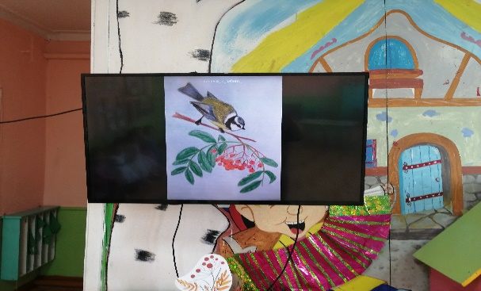
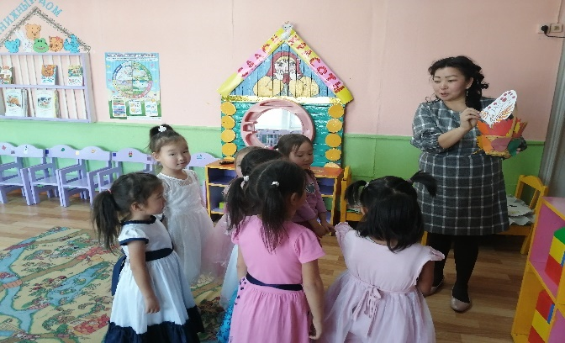
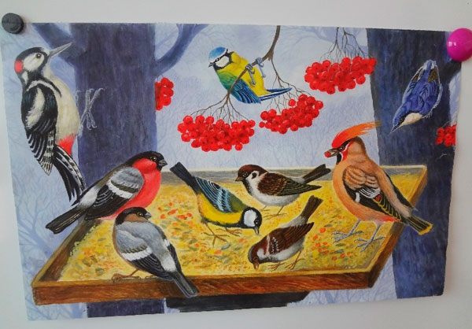
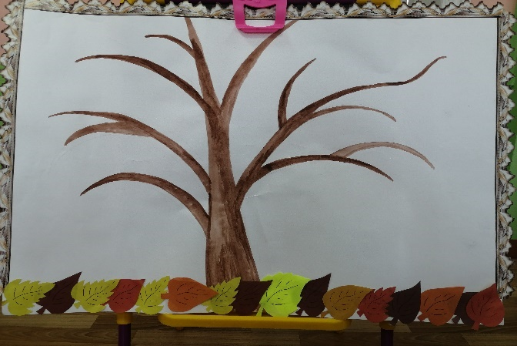

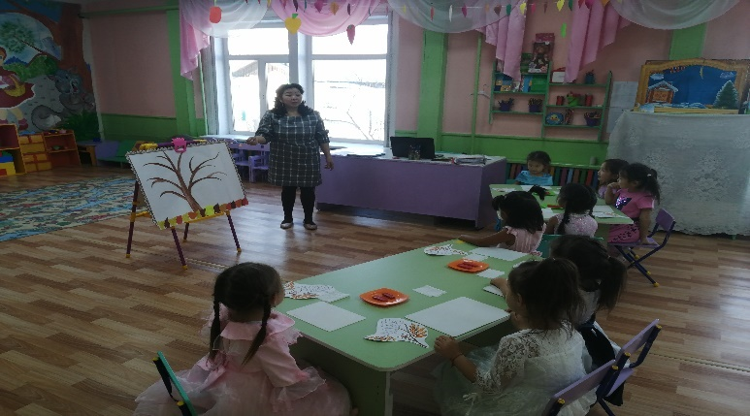

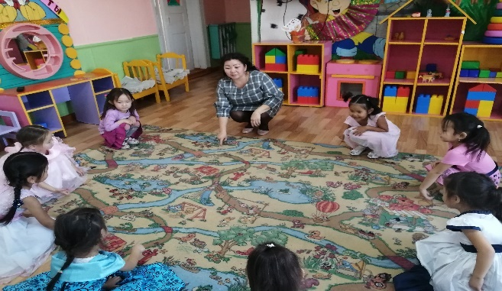
. 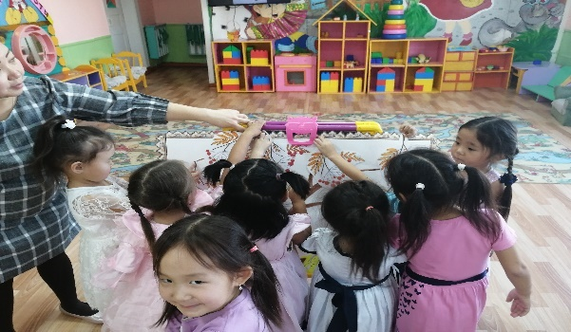
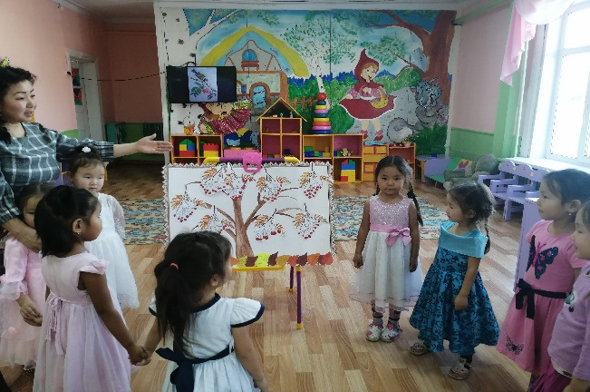
б) Конспект развлечения «Тыва дылым - чоргааралым!»
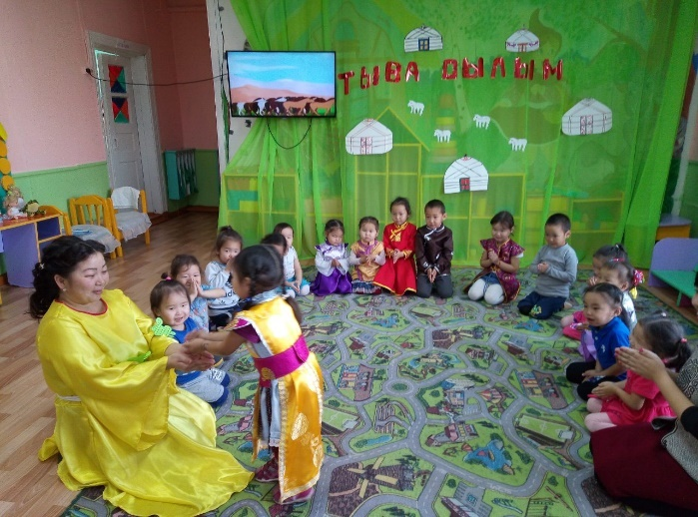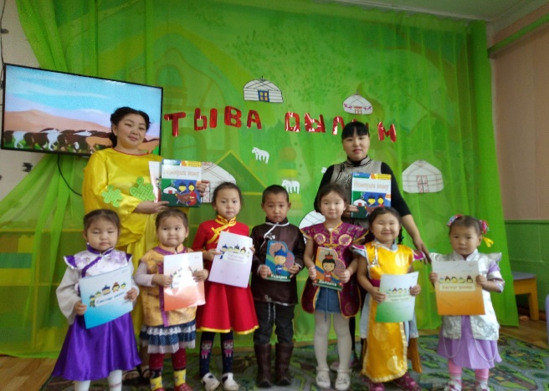
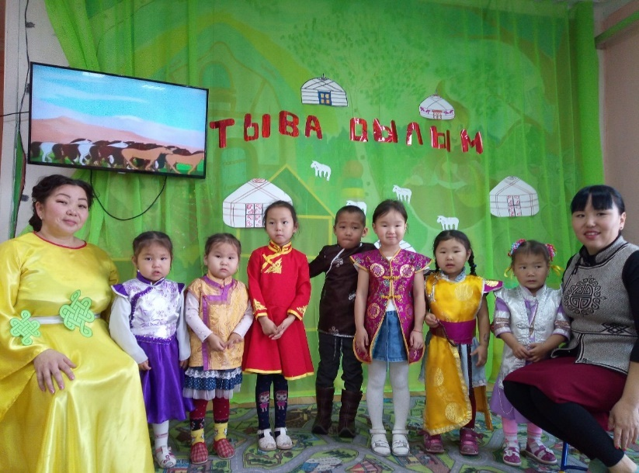

Открытое занятие «Колыбельная песня»
Монгуш Буянмаа Анатольевна

Цели: Сформировать у детей представление о жанре русского народного творчества – колыбельной и её разновидностях через развитие речи, пение, активное слуховое восприятие, развивать творческие способности детей.
Задачи: ознакомить детей с жанром народного творчества - колыбельной песней; формировать интерес и любовь к песенному народному творчеству; развивать эмоциональный отклик на музыку.

Там птички поют
Тебе спать не дадут.
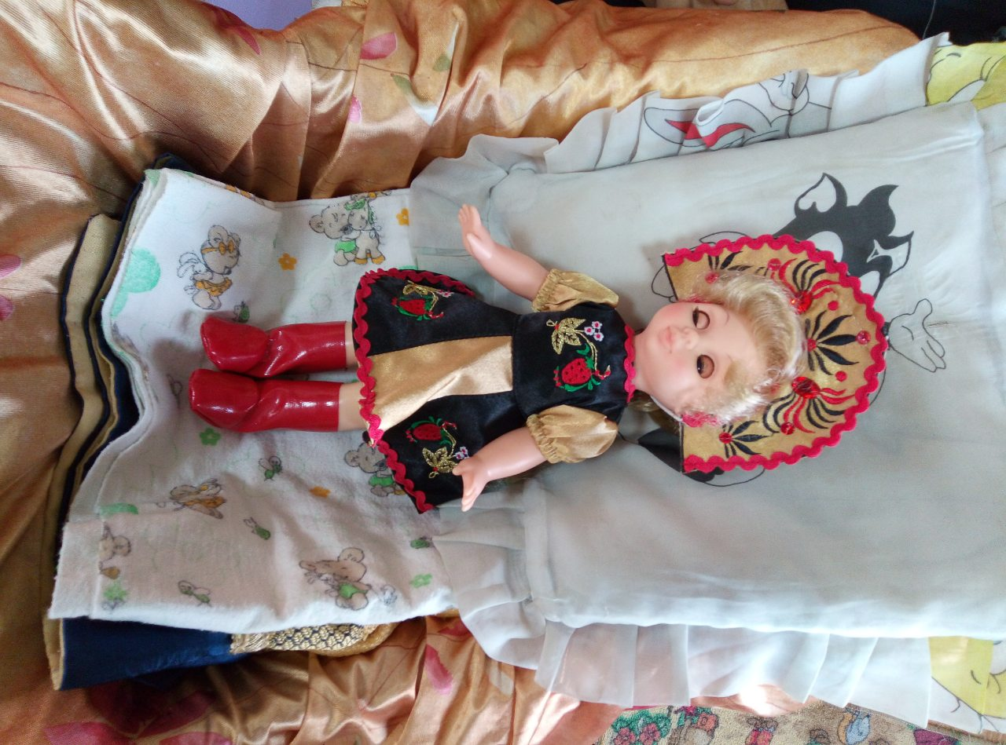

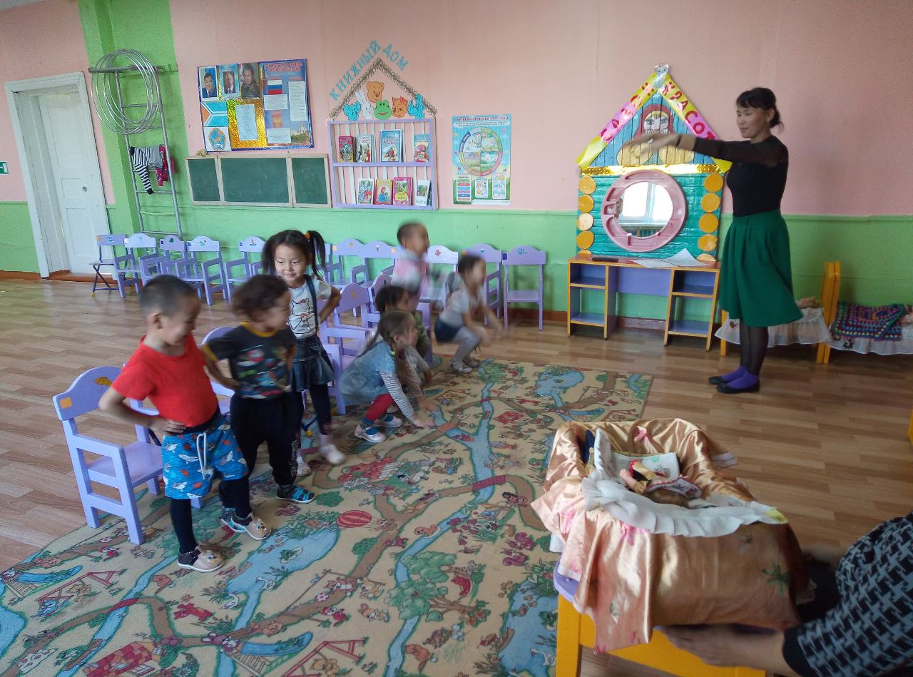

Принимали активное участие в жизни детского сада на различных мероприятиях:Развлекательные мероприятия:
  - Золотая Осень. «Осенняя сказка» (по сказке «Репка»)
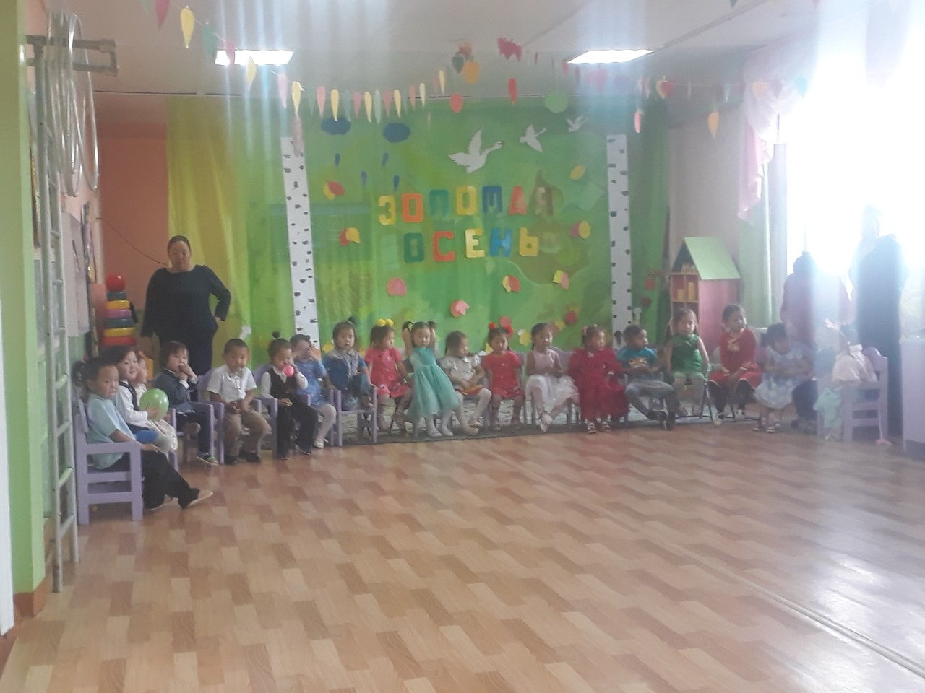

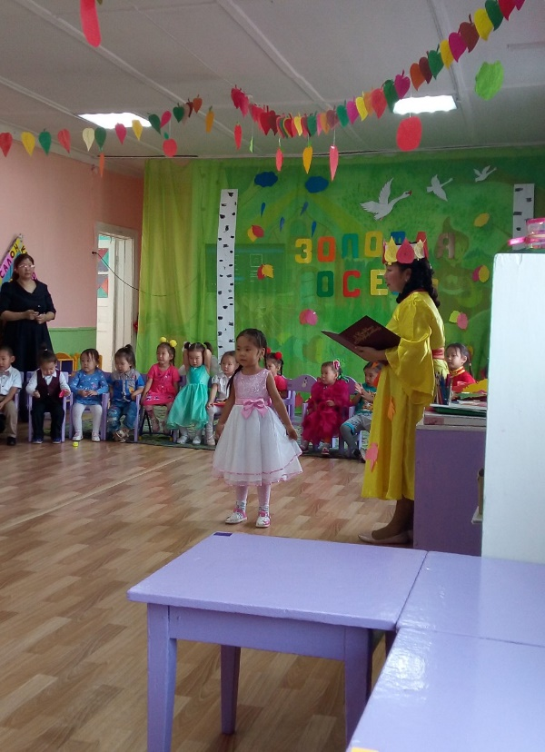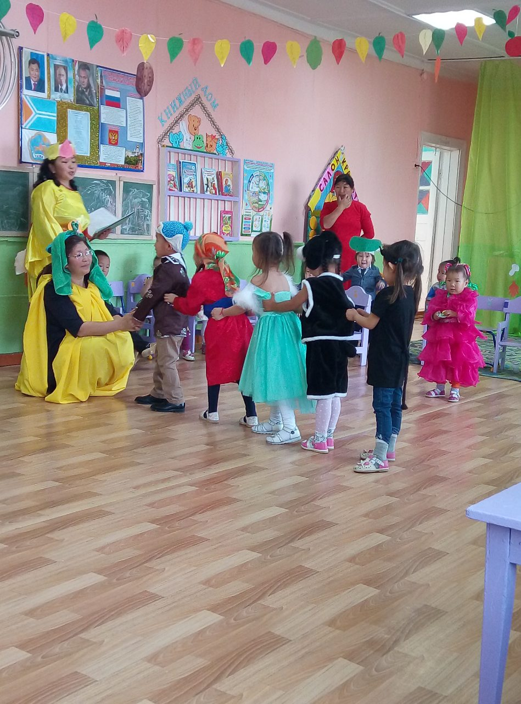

Новый год

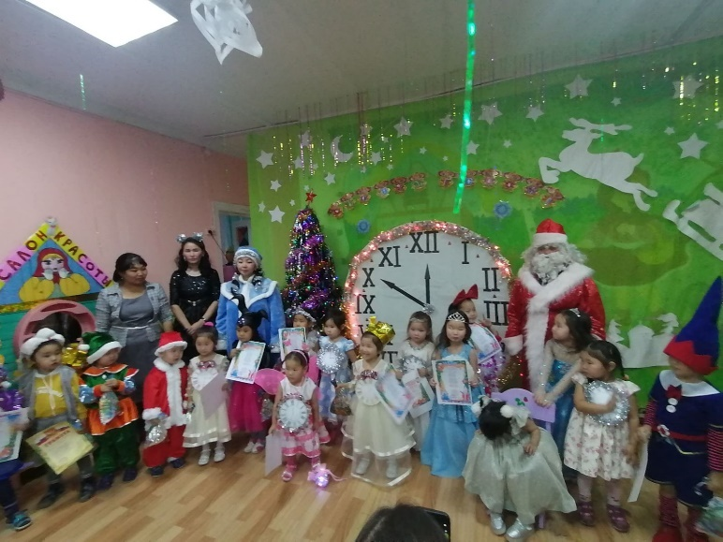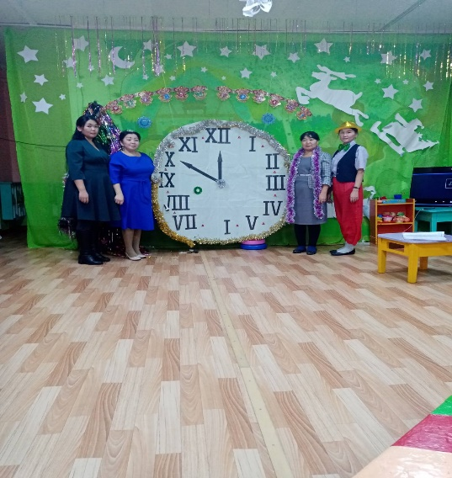

Утренник «Шагаа»
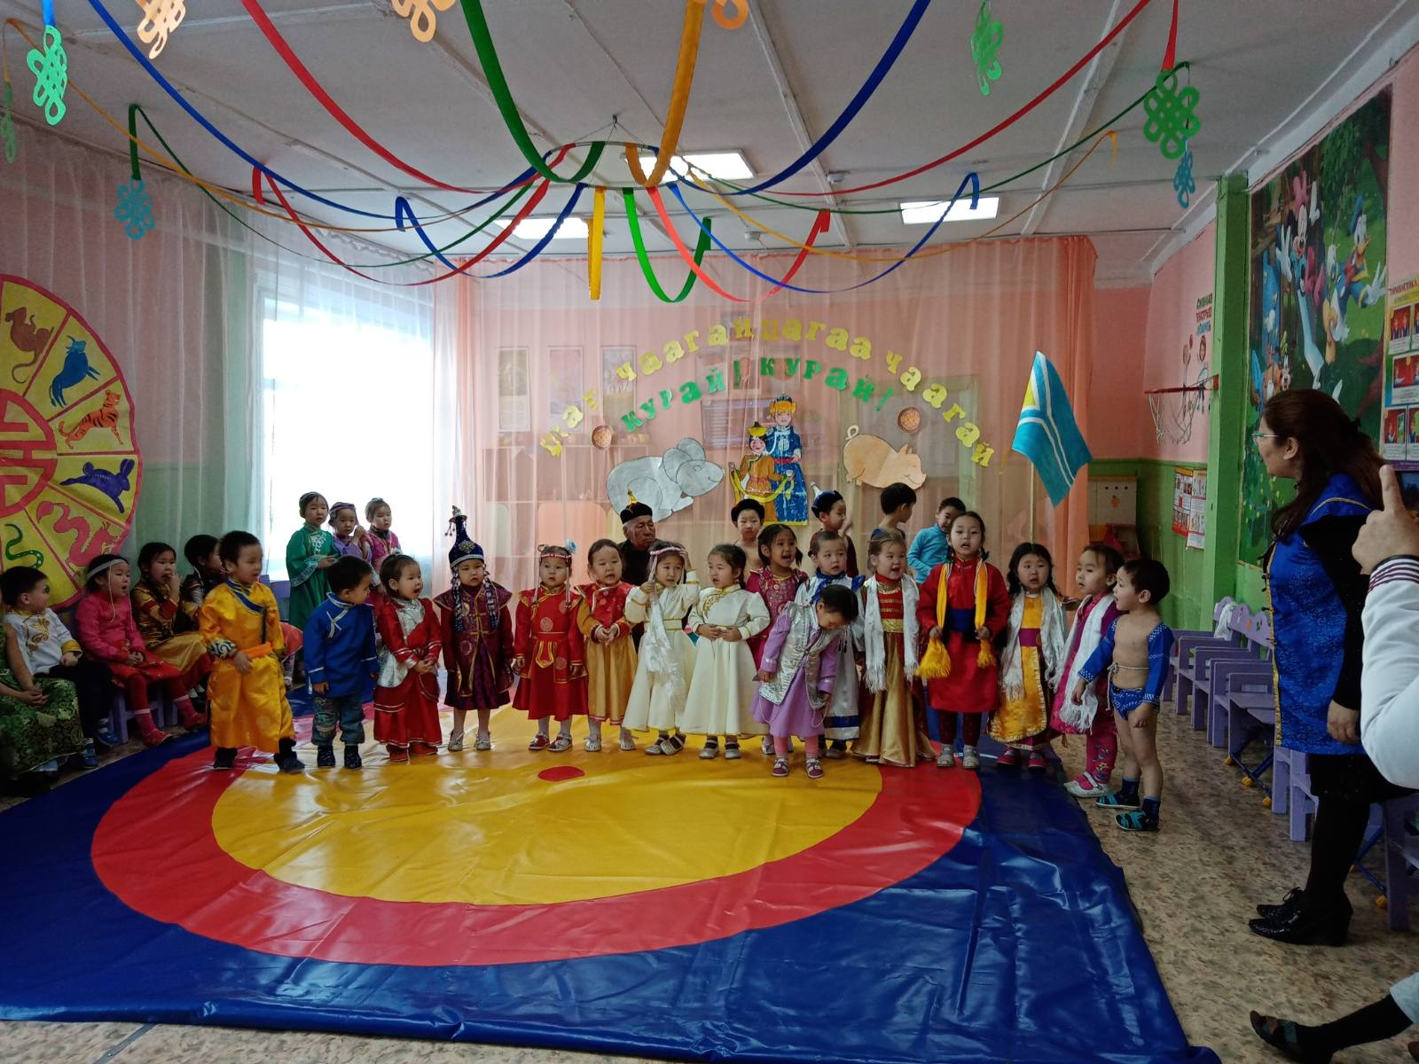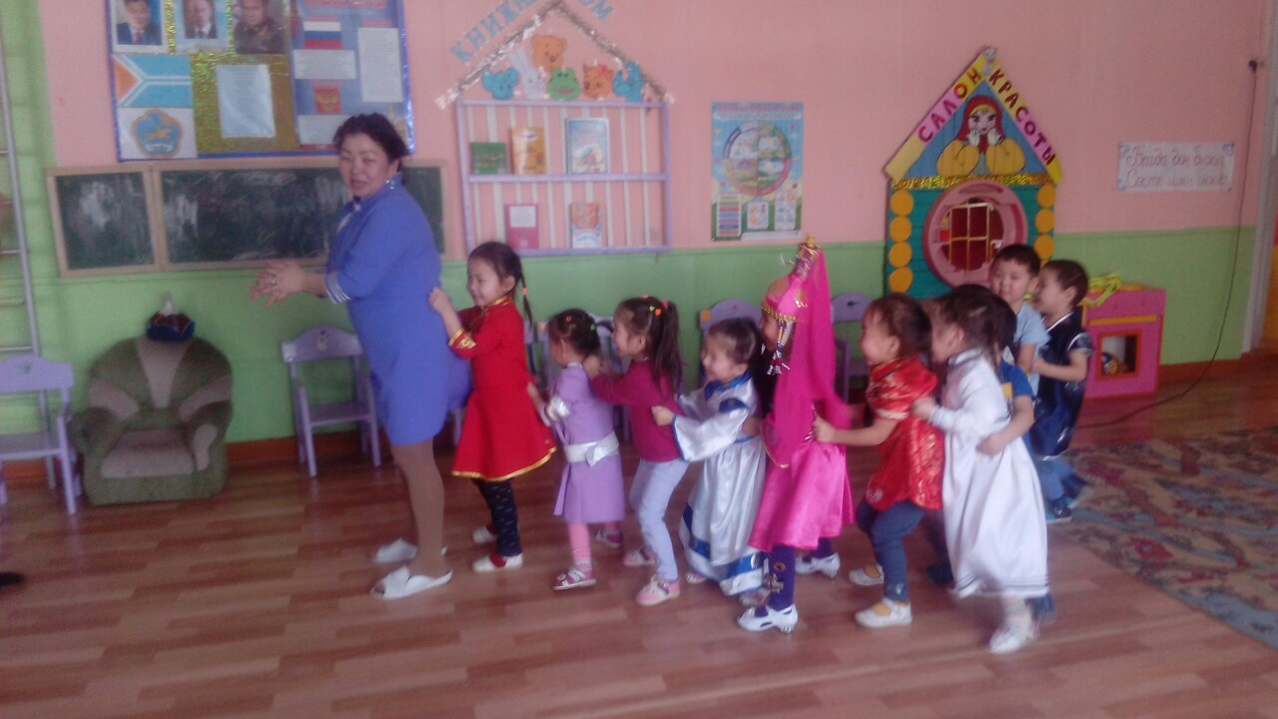
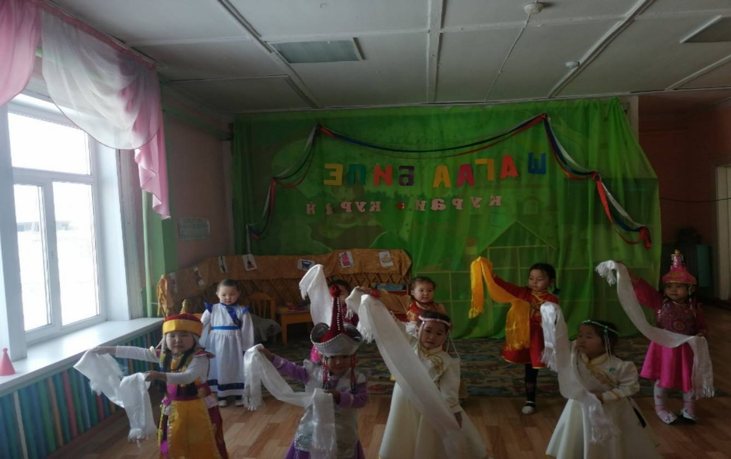

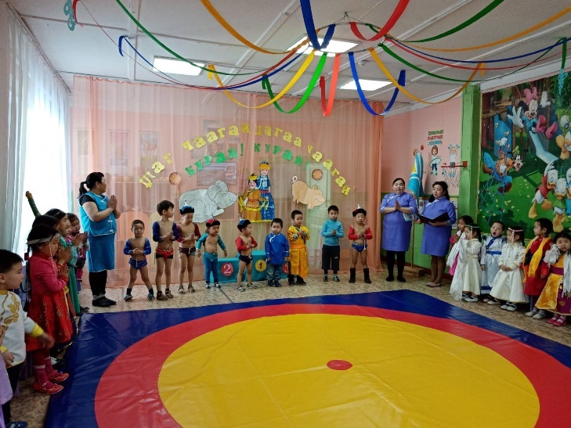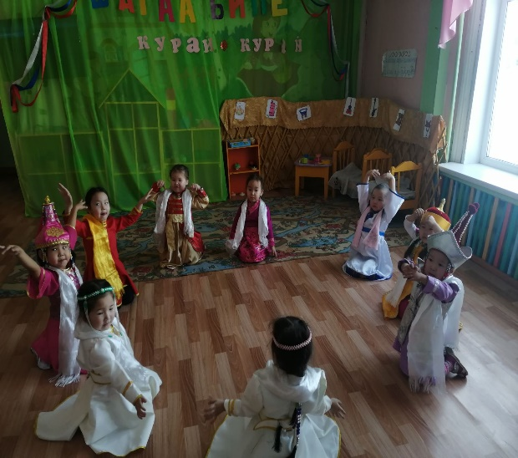
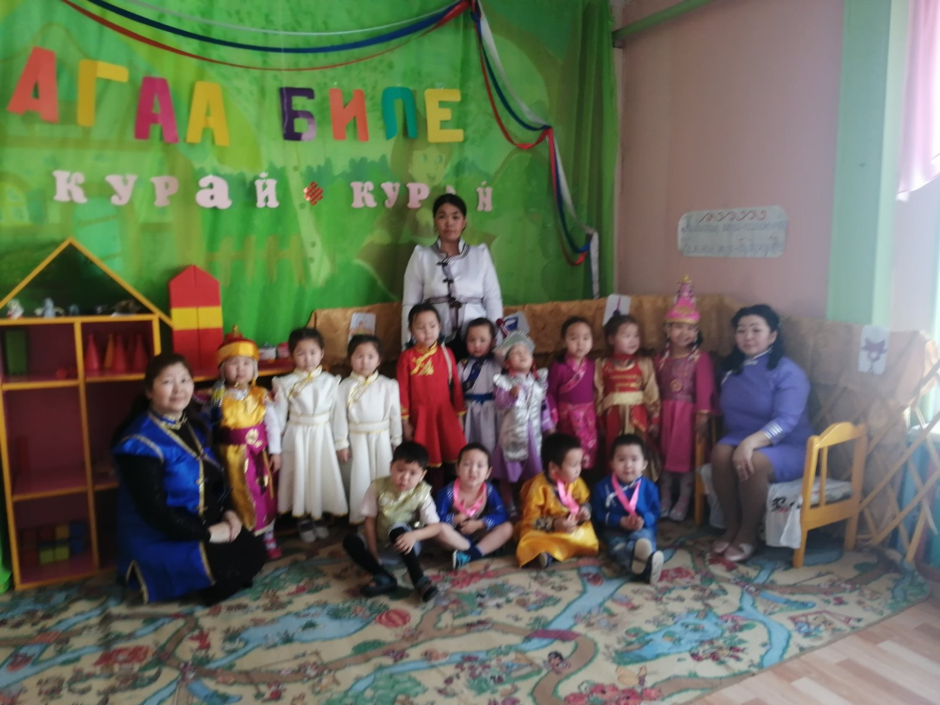

Утренник 8 марта
